МИНИСТЕРСТВО ОБРАЗОВАНИЯ И НАУКИ РОССИЙСКОЙ ФЕДЕРАЦИИ

Федеральное государственное автономное образовательное учреждение высшего профессионального образования

«Санкт-Петербургский государственный университет аэрокосмического приборостроения»

Кафедра 41

Преподаватель

Асп. Смирнов К. Н.

Отчет

по лабораторной работе

по дисциплине ТЕХНОЛОГИИ ПРОГРАММИРОВАНИЯ

на тему: «Создание графического интерфейса»

Работу выполнила

студентка гр. 4317КС Турчина Анна Станиславовна

СПб

2015 г.

*Цель работы*: реализовать графический интерфейс функции, описанной в варианте.

*Вариант задания*:

|  |  |  |  |
| --- | --- | --- | --- |
| № варианта | Объект | Способ организации данных | Реализуемая функция |
| 9 | Данные автомобиля | Очередь | Вставка элемента в хвост |

1. Описание структуры данных:

classdef Car < handle

% Реализация класса Саг для Хранения параметров автомобилей

properties

id

make

model

year

transmission

engine

drive_type

color

end

methods

function obj = Car(id)

% Конструктор

obj.id = id;

end

function addfield(obj,varargin)

% Добавление полей

nVarargin = nargin-1;

if ~nVarargin || rem(nVarargin,2)~=0

error('Not enough input arguments.')

end

i=1;

while i<=nVarargin

obj.(varargin{i}) = varargin{i+1};

i = i+2;

end

end

function delfield(obj,varargin)

% Очистка полей

nVarargin = nargin-1;

if ~nVarargin

error('Not enough input arguments.')

end

i=1;

while i<=nVarargin

obj.(varargin{i}) = [];

i = i+1;

end

end

end

end

classdef FIFOQueue < handle

properties(Access=private, Constant=true)

REFLENGTH = 1000;

end

properties

head

tail

count

element

end

methods

function obj = FIFOQueue()

% Конструктор очереди

obj.element = cell(1,obj.REFLENGTH);

obj.head = 1;

obj.tail = 1;

obj.count = 0;

end

function enqueue(obj, elem)

% Вставка элемента в хвост очереди

% Увеличиваем контейнер при заполнении

if obj.tail == length(obj.element)

obj.element=[obj.element,cell(1,obj.REFLENGTH)];

end

obj.element{obj.tail} = elem;

obj.tail = obj.tail+1;

obj.count = obj.count+1;

end

function elem = dequeue(obj)

% Получение элемента из головы очереди

% Уменьшаем контейнер при head > REFLENGTH

if obj.head > obj.REFLENGTH

obj.element=obj.element(11:end);

obj.head = 1;

obj.tail = obj.tail-100;

end

if obj.count == 0

error('Queue is empty.')

end

elem = obj.element{obj.head};

obj.head = obj.head+1;

obj.count = obj.count-1;

end

function result=isempty(obj)

% Проверка очереди на пустоту

result = obj.count==0;

end

function cnt = get_count(obj)

% Возвращает количество элементов в очереди

cnt = obj.count;

end

end

end

2. Функция добавления элементов в конец очереди:

function addtail(queue, varargin)

% Добавление нескольких элементов в конец очереди

nVarargin = nargin-1;

if ~nVarargin

error('Not enough input arguments.')

end

for i=1:nVarargin

queue.enqueue(varargin{i})

end

fprintf('Количество добавленных элементов = %d \n',nVarargin)

3. Скриншот графического интерфейса:

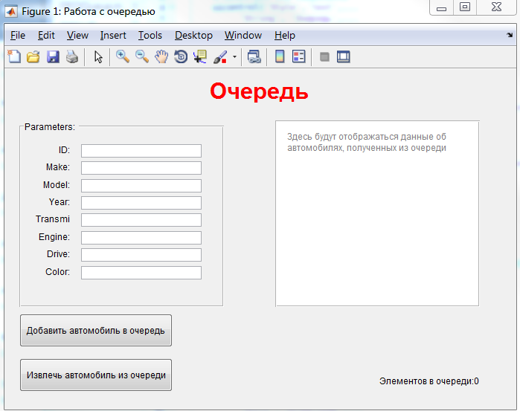

Рис. 1 Стартовое окно интерфейса пользователя

4. Код:

function menu

% Create and then hide the GUI as it is being constructed.

f = figure('Visible','off','Position',[360,500,600,400]);

% Construct the components

uicontrol('Style','text',...

'String', 'Очередь',...

'ForegroundColor',[1 0 0],...

'FontSize',20,...

'FontWeight','bold',...

'HorizontalAlignment','center',...

'Units','normalized',...

'Position',[.1 .9 .8 .08]);

hpanel = uipanel('Position',[.03 .3 .4 .55],'Title','Parameters:');

hpanel2 = uipanel('Position',[.53 .3 .4 .55],...

'BackgroundColor','white');

hresult_text = uicontrol('Parent', hpanel2,...

'Style','text',...

'String', 'Здесь будут отображаться данные об автомобилях, полученных из очереди',...

'ForegroundColor',[0.5 0.5 0.5],...

'HorizontalAlignment','left',...

'Units','normalized',...

'Position',[.05 .05 .9 .9],...

'BackgroundColor','white');

hcount = uicontrol('Style','text',...

'String',strcat('Элементов в очереди: 0',...

'Units','normalized',...

'HorizontalAlignment','right',...

'Position',[.53 .05 .4 .05]);

hid_text = uicontrol('Parent', hpanel,...

'Style','text',...

'String', 'ID:',...

'HorizontalAlignment','right',...

'Units','normalized',...

'Position',[.05 .85 .2 .08]);

hid = uicontrol('Parent', hpanel,...

'Style','edit',...

'Units','normalized',...

'Position',[.3 .85 .6 .08]);

hmake_text = uicontrol('Parent', hpanel,...

'Style','text',...

'String', 'Make:',...

'HorizontalAlignment','right',...

'Units','normalized',...

'Position',[.05 .75 .2 .08]);

hmake = uicontrol('Parent', hpanel,...

'Style','edit',...

'Units','normalized',...

'Position',[.3 .75 .6 .08]);

hmodel_text = uicontrol('Parent', hpanel,...

'Style','text',...

'String', 'Model:',...

'HorizontalAlignment','right',...

'Units','normalized',...

'Position',[.05 .65 .2 .08]);

hmodel = uicontrol('Parent', hpanel,...

'Style','edit',...

'Units','normalized',...

'Position',[.3 .65 .6 .08]);

hyear_text = uicontrol('Parent', hpanel,...

'Style','text',...

'String', 'Year:',...

'HorizontalAlignment','right',...

'Units','normalized',...

'Position',[.05 .55 .2 .08]);

hyear = uicontrol('Parent', hpanel,...

'Style','edit',...

'Units','normalized',...

'Position',[.3 .55 .6 .08]);

htransmission_text = uicontrol('Parent', hpanel,...

'Style','text',...

'String', 'Transmission:',...

'HorizontalAlignment','right',...

'Units','normalized',...

'Position',[.05 .45 .2 .08]);

htransmission = uicontrol('Parent', hpanel,...

'Style','edit',...

'Units','normalized',...

'Position',[.3 .45 .6 .08]);

hengine_text = uicontrol('Parent', hpanel,...

'Style','text',...

'String', 'Engine:',...

'HorizontalAlignment','right',...

'Units','normalized',...

'Position',[.05 .35 .2 .08]);

hengine = uicontrol('Parent', hpanel,...

'Style','edit',...

'Units','normalized',...

'Position',[.3 .35 .6 .08]);

hdrive_text = uicontrol('Parent', hpanel,...

'Style','text',...

'String', 'Drive:',...

'HorizontalAlignment','right',...

'Units','normalized',...

'Position',[.05 .25 .2 .08]);

hdrive = uicontrol('Parent', hpanel,...

'Style','edit',...

'Units','normalized',...

'Position',[.3 .25 .6 .08]);

hcolor_text = uicontrol('Parent', hpanel,...

'Style','text',...

'String', 'Color:',...

'HorizontalAlignment','right',...

'Units','normalized',...

'Position',[.05 .15 .2 .08]);

hcolor = uicontrol('Parent', hpanel,...

'Style','edit',...

'Units','normalized',...

'Position',[.3 .15 .6 .08]);

hadd_button = uicontrol('Style','pushbutton',...

'String','Добавить автомобиль в очередь',...

'Units','normalized',...

'Position',[.03 .18 .3 .1],...

'Callback',@add_button_callback);

hget_button = uicontrol('Style','pushbutton',...

'String','Извлечь автомобиль из очереди',...

'Units','normalized',...

'Position',[.03 .05 .3 .1],...

'Callback',@get_button_callback);

q = FIFOQueue;

% Assign the GUI a name to appear in the window title.

f.Name = 'Работа с очередью';

% Move the GUI to the center of the screen.

movegui(f,'center')

% Make the GUI visible.

f.Visible = 'on';

% Callbacks

function add_button_callback(source,eventdata)

hresult_text.ForegroundColor = [0 0 0];

if isempty(hid.String)

hresult_text.ForegroundColor = [1 0 0];

hresult_text.String = 'Поле ID обязательное для ввода';

return

end

car = Car(str2double(hid.String));

car.addfield('make',hmake.String,...

'model',hmodel.String,...

'year',str2double(hyear.String),...

'transmission',htransmission.String,...

'engine',hengine.String,...

'drive_type',hdrive.String,...

'color',hcolor.String);

addtail(q,car)

hid.String = '';

hmake.String = '';

hmodel.String = '';

hyear.String = '';

htransmission.String = '';

hengine.String = '';

hdrive.String = '';

hcolor.String = '';

hresult_text.String = 'Данные добавлены в очередь';

hcount.String = strcat('Элементов в очереди: ',num2str(q.get_count));

end

function get_button_callback(source,eventdata)

count = q.get_count;

hresult_text.ForegroundColor = [0 0 0];

if count==0

hresult_text.ForegroundColor = [1 0 0];

hresult_text.String = 'В очереди нет элементов';

return

end

car = q.dequeue;

result_text = sprintf('ID: %d\nMake: %s\nModel: %s\nYear: %d\nTransm.: %s\nEngine: %s\nDrive: %s\nColor: %s\n',...

car.id,car.make,car.model,car.year,car.transmission,car.engine,car.drive_type,car.color);

hresult_text.String = result_text;

hcount.String = strcat('Элементов в очереди: ',num2str(q.get_count));

end

end

5. Результат работы программы:

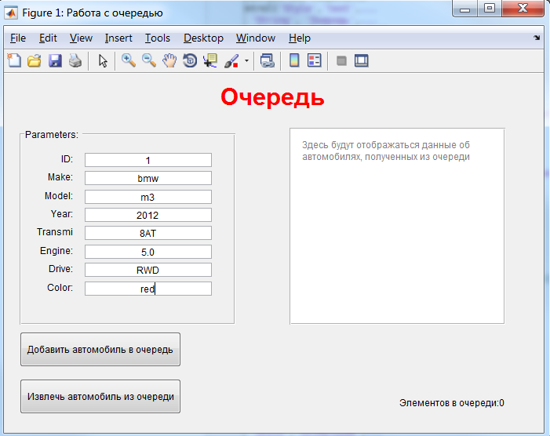

Рис. 2 Вводим данные

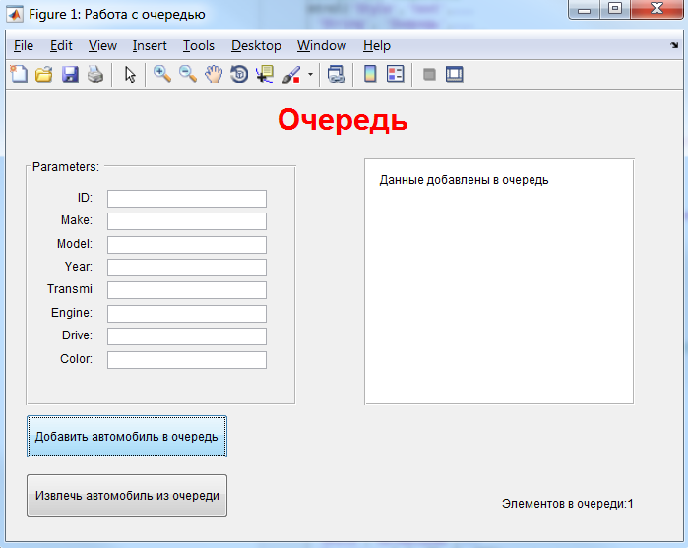

Рис. 3 После нажатия кнопки Добавить

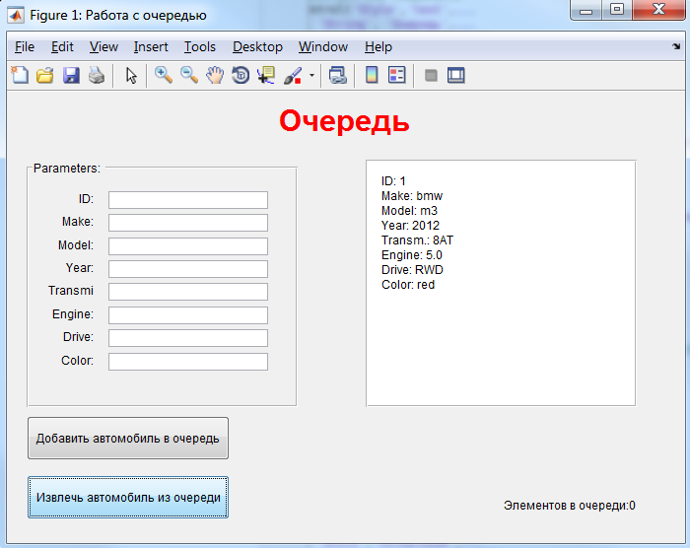

Рис. 4 После нажатия кнопки Извлечь

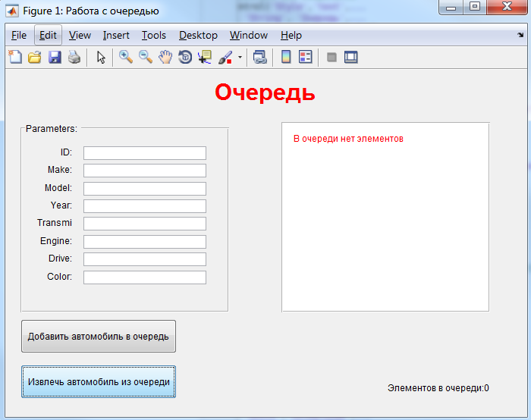

Рис. 5 Выводится ошибка при попытке извлечь из пустой очереди